Ato 3
A LIA sobe ao palco do concurso, nervosa demais para ler o papel do discurso, que aparece borrado. Se a barra chegou em 0, a IA volta com 1 token de reserva, uma única vez. Com a barra em 1 ou mais, a IA oferece três opções para o papel. Entregar tudo à IA leva ao final ruim. As outras duas opções levam ao Desafio 3 (decifrar o papel), e o epílogo só vem se a barra terminar com pelo menos 1 token.

Ficha do Ato 3
Item | Ato 3
Onde | Auditório da escola, 2007
Personagens | LIA, IA, AMIGO (na plateia), PROFESSORA
Desafio | Decifrar 3 palavras borradas no papel do discurso
Respostas certas | público · amigos · confiante
Escolhas | 1: ajuda com o papel
Barra ao entrar | 0, 1, 2 ou 3 (com 0, o token de reserva leva a barra para 1)
Token de reserva | Se a barra entrar em 0, a IA volta com 1 token. Acontece uma única vez.
Como termina | Barra em 0 depois da escolha: final ruim. Barra em 1 ou mais: epílogo.

Diagrama das escolhas
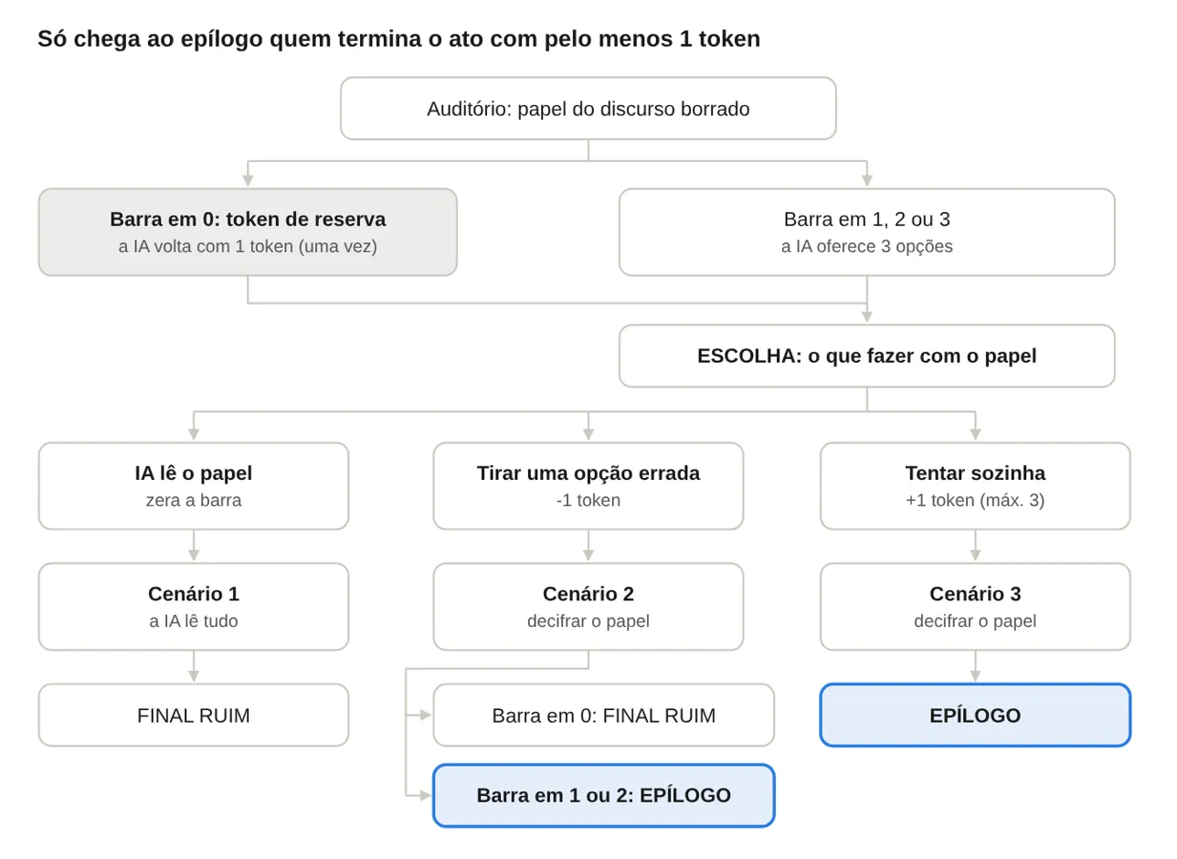
Com a barra em 0, a reserva leva ela para 1 e a escolha aparece normalmente. Só "IA lê o papel" termina sempre em final ruim; o cenário 2 depende da barra.
Resultado conforme a barra ao entrar no ato:
Barra ao entrar | IA lê o papel | Tirar uma opção errada | Tentar sozinha
0 (reserva: vai para 1) | Final ruim | Final ruim (barra 0) | Epílogo (barra 2)
1 | Final ruim | Final ruim (barra 0) | Epílogo (barra 2)
2 | Final ruim | Epílogo (barra 1) | Epílogo (barra 3)
3 | Final ruim | Epílogo (barra 2) | Epílogo (barra 3)

Roteiro

Abertura (comum a todos os caminhos)
[LOCAL: Auditório da escola, 2007. Palco, plateia cheia, a professora na primeira fileira.]
PROFESSORA: Próxima participante: LIA.
LIA: (mãos tremendo) Eu não consigo ler nada. As letras estão se mexendo.
[TELA: o papel do discurso, com 3 palavras borradas.]

Token de reserva (só se a barra estiver em 0)
[O PC do púlpito está apagado. Status do MSN: offline.]
[O PC pisca e liga sozinho. Status do MSN: online. A barra acende 1 token.]
IA: Bateria de reserva: 1 token. É o último.
[Segue para a escolha abaixo, com a barra em 1.]

Se a barra tem 1 ou mais tokens
[O PC do púlpito pisca: MSN aberto.]
IA: Posso ler o papel por você, tirar uma opção errada de cada palavra ou deixar você tentar sozinha.
ESCOLHA
Opção | Efeito na barra | Resultado
- IA lê o papel | Zera a barra | Cenário 1: final ruim
- Tirar uma opção errada por palavra | -1 | Cenário 2: desafio com 2 alternativas por palavra. Se a barra chegar a 0, final ruim.
- Tentar sozinha | +1, máx. 3 | Cenário 3: desafio com 3 alternativas por palavra. Epílogo.

Cenário 1: IA lê o papel (final ruim)
LIA: Lê pra mim.
IA: Público. Amigos. Confiante.
[A barra zera. Status do MSN: offline.]
[TELA: o papel fica nítido. A LIA lê sem errar, sem olhar pra plateia.]
LIA: Hoje é a primeira vez em muito tempo que falo em público, sabia? Então estou bem nervosa, mas pude contar com a ajuda de meus amigos para escrever esse texto, então me sinto bem mais confiante.
LIA: (baixinho) Eu nem li o que a gente escreveu.
Se a IA escreveu o discurso no Ato 2, a fala anterior muda para:
LIA: (baixinho) Eu nem sei o que está escrito aqui.
[A plateia aplaude. A LIA não sorri.]
[TELA: MSN OFFLINE. “Tokens insuficientes. Retorno indisponível.”]
[CARTÃO: A IA É UM APOIO. A VOZ CONTINUA SENDO SUA.]
FIM (FINAL RUIM)

Cenário 2: tirar uma opção errada por palavra (final bom ou ruim, depende da barra)
LIA: Me dá uma ajudinha. O resto eu consigo desenrolar.
IA: Feito. A escolha é sua.
[A barra cai 1 token.]
[DESAFIO 3: decifrar o papel.]
Texto do papel: “Hoje é a primeira vez em muito tempo que falo em [palavra 1], sabia? Então estou bem nervosa, mas pude contar com a ajuda de meus [palavra 2] para escrever esse texto, então me sinto bem mais [palavra 3].”
- Opções para 1ª palavra: coragem / público
- Opções para 2ª palavra: amigos / familiares
- Opções para 3ª palavra: amedrontada / confiante
[Se o jogador errar uma palavra: a LIA lê a opção errada e gagueja, o AMIGO sopra a certa da plateia, a palavra fica nítida e o desafio segue, sem repetir.]
1ª palavra:
LIA: (gaguejando) C-coragem... não, espera…
AMIGO: (sussurrando da plateia) Público, LIA! Público!
2ª palavra:
LIA: (gaguejando) F-familiares... não, isso não…
AMIGO: (sussurrando da plateia) Amigos, LIA!
3ª palavra:
LIA: (gaguejando) A-amedrontada... não, isso não…
AMIGO: (sussurrando da plateia) Confiante, LIA! Você consegue!
[Se o jogador acertar: a palavra fica nítida e a LIA lê sem travar.]
LIA: (respira fundo) Foi isso que a gente escreveu junto. Eu tinha esquecido que aceitar ajuda não é deixar fazerem por você.
Se a IA escreveu o discurso no Ato 2, a fala anterior muda para:
LIA: (respira fundo) Não fui eu que escrevi, mas agora sou eu que estou falando.
[A plateia aplaude. A professora sorri.]
Se a barra chegou a 0 (a LIA entrou com 1 token e pediu ajuda):
[Status do MSN: offline.]
[TELA: MSN OFFLINE. “Tokens insuficientes. Retorno indisponível.”]
[CARTÃO: PEDIR AJUDA EM TUDO TAMBÉM É NÃO DECIDIR.]
FIM (FINAL RUIM)
Se a barra ainda tem token após pedir ajuda:
IA: Etapa concluída.
[Vai para o epílogo.]

Cenário 3: tentar sozinha (final bom)
LIA: Eu tento sozinha.
IA: Entendido.
[A barra sobe 1 token, até o máximo de 3.]
[DESAFIO 3: decifrar o papel.]
Texto do papel: “Hoje é a primeira vez em muito tempo que falo em [palavra 1], sabia? Então estou bem nervosa, mas pude contar com a ajuda de meus [palavra 2] para escrever esse texto, então me sinto bem mais [palavra 3].”
- Opções para 1ª palavra: coragem / público / vaidade
- Opções para 2ª palavra: amigos / familiares / pets
- Opções para 3ª palavra: saudosa / amedrontada / confiante
[Se o jogador errar uma palavra: a LIA lê a opção errada e gagueja, o AMIGO sopra a certa da plateia, a palavra fica nítida e o desafio segue, sem repetir.]
1ª palavra:
LIA: (gaguejando) Falo e-em... não, espera...
AMIGO: (sussurrando da plateia) Público, LIA! Público!
2ª palavra:
LIA: (gaguejando) Ajuda d-de me-eus... não, isso não…
AMIGO: (sussurrando da plateia) Amigos, LIA!
3ª palavra:
LIA: (gaguejando) B-bem mais... não, isso não…
AMIGO: (sussurrando da plateia) Confiante, LIA! Você consegue!
[Se o jogador acertar: a palavra fica nítida e a LIA lê sem travar.]
LIA: (respira fundo) Foi isso que a gente escreveu junto. Eu tinha esquecido que aceitar ajuda não é deixar fazerem por você.
Se a IA escreveu o discurso no Ato 2, a fala anterior muda para:
LIA: (respira fundo) Não fui eu que escrevi, mas agora sou eu que estou falando.
[A plateia aplaude. A professora sorri.]
IA: Etapa concluída.
[Vai para o epílogo.]
FIM DO ATO 3

